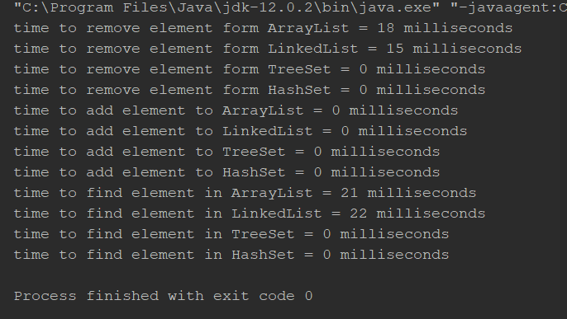

Заміряно час на виконання основних операцій (функції add, contains, remove) на заданих колекціях. У кожній було по 1.000.000 елементів.

Як бачимо елементи додаються досить швидко. Це зумовлено структурами даних, на яких побудовані колекції. ArrayList реалізовано на динамічному масиві тож додавання елемента у кінець займає О(1) амортизовано. LinkedList реалізовано на двобічному зв’язному списку, тож додавання у кінець займає О(1) часу. TreeSet реалізовано на червоно-чорному дереві, тож додавання елементу гарантовано займає О(logN). HashSet представляє собою хеш-таблицю і додає елемент в середньому за О(1).

TreeSet та HashSet мають таку ж асимптотику для двох інших операцій.

Функції find() та remove() для ArrayList та LinkedList займають О(N) часу оскільки ми маємо переглянути кожен елемент колекції.

Тож при N = 1.000.000 операції додавання проводяться досить швидко для всіх чотирьох колекцій, інші дві операції працюють повільно для ArrayList та LinkedList.